DANH SÁCH BÀI TẬP MÔN: LẬP TRÌNH C TRONG ĐIỆN TỬ

**Bài 1:** In ra màn hình dòng chữ Hello World!

**Bài 2:** Nhập và 2 số a, b từ bàn phím. In ra màn hình tổng, hiệu, tích, thương (phép chia lấy phần nguyên, phép chia lấy phần dư) của 2 số vừa nhập.

**Bài 3:** Tính chu vi, diện tích của hình tam giác, hình tròn, hình vuông, hình chữ nhật.

- Chu vi tam giác: P = a + b + c

- Diện tích tam giác: S = căn bậc 2[P*(P/2 - a)*(P/2 - b)*(P/2 - c)/2]    (a, b, c là các cạnh, P: chu vi tam giác)

- Chu vi hình tròn: P = 2*PI*R

- Diện tích hình tròn: S = 2*PI*R*R    (R: bán kính, PI = 3.14)

- Chu vi chữ nhật: P = (a + b)*2

- Diện tích chữ nhật: S = a * b (a, b: là 2 cạnh của hình chữ nhật)

**Bài 4:** Nhập vào 2 nguyên a,b. Viết chương trình tìm xy, in kết quả ra màn hình.

**Bài 5:** Viết chương trình nhập dữ liệu cho các biến kiểu int, long int, float, chuỗi, sau đó hiển thị ra màn hình.

**Bài 6:** Nhập số tiền, in số tờ, mệnh giá

Một người cần rút một số tiền T từ ngân hàng và muốn tổng số tờ ít nhất. Cho biết có các loại tiền mệnh giá 100, 20, 5 và 1. Nhập từ bàn phím số tiền T và in ra số tờ mỗi loại mệnh giá và tổng số tờ nhận được.

**Bài 7: Nhập vào diện tích của một mặt cầu. Tính thể tích của mặt cầu đó.**

**Bài 8:** Viết chương trình nhập vào hệ số a1, b1, c1, a2, b2, c2. Hãy thực hiện giải hệ phương trình bậc nhất 2 ẩn.

## Giải hệ phương trình bậc nhất bằng phương pháp Cramer

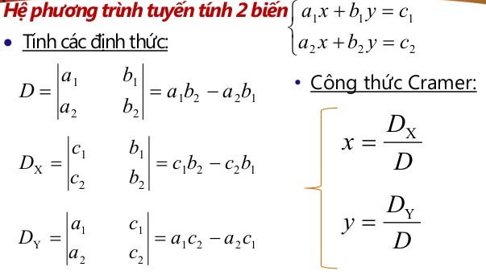

Từ đây ta chỉ cần tính các định thức D, Dx, Dy là xong rồi phải không nào.

* Nếu định thức D = 0 thì phương trình hoặc vô nghiệm hoặc vô số nghiệm. Nếu c1 = c2 = 0 thì phương trình có vô số nghiệm. Nếu c1≠c2 thì phương trình trên vô nghiệm.
* Nếu định thức D ≠ 0 thì hệ phương trình trên có nghiệm duy nhất với x = Dx/D và y = Dy/D.

**Bài 9:** **Mô phỏng phép nhân tay**

Lập trình in ra màn hình mô phỏng phép nhân tay 2 số nguyên dương có 3 chữ số nhập từ bàn phím. Ví dụ với 2 số nhập vào là 763 và 589 thì phải in ra màn hình như sau:

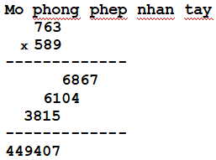

**Bài 10.** Viết chường trình giải phương trình bật nhất. Với hệ số a, b được nhập vào từ bàn phím.

**Bài 11.** Viết chương trình giải hệ phương trình bậc 2. Với hệ số a, b, c được nhập vào từ bàn phím.